**「市縁堂2024」応募用紙**

※以下（１）〜（５）について、ご記入ください。

|  |  |  |  |
| --- | --- | --- | --- |
| 記入年月日：　　　　年　　　　月　　　日 | | | |
| （ふりがな）  団体・グループ名 |  | | |
| （ふりがな）  代表者名 |  | （ふりがな）  担当者名 |  |
| 事務所  所在地 | 〒 | | |
| 電話 |  | FAX |  |
| E-mail  アドレス |  | ホームページ  Facebook等 |  |
| 市縁堂に  かかわれる人数 | 人 | | |
| **質問事項** | | | |
| 1. **寄付を必要としている事業について①目的、②取組の背景となる地域や社会の課題、③②を解決するための具体的な取組内容について、市縁堂202４のテーマ「聴く・話す」との関連性を踏まえて具体的に記入してください。（*800字まで）** | | | |
| 1. **（１）の事業を進めていくうえで、悩んでいること、困っていることはどんなことですか。（*400字まで）** | | | |
| 1. **貴団体(グループ)の活動の目的・独自性・特色などを教えてください。（１）（２）で記述した以外の取組があれば、それらも含めて教えてください。（＊400字まで）** | | | |
| 1. **（１）の事業に限らず、団体全体として活動や運営において困っていることや悩んでいることがあれば、教えてください（寄付に限りません）。（＊400字まで）** | | | |
| 1. **市縁堂2024参加にあたっての期待や意気込みをお聞かせください。（*200字まで）** | | | |

**\*申し込みにあたってご不明な点は、お問い合わせください**

◇上記、（１）～（５）にご記入頂きましたら、以下の書類とともに右のQRコードで読み込んだページから、

メールフォームでしみセンまで送ってください。各書類はPDFに変換してください。

＜応募締切＞2024年７月１3日(土)　21：00必着

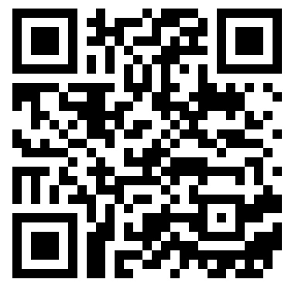

＜応募送付書類＞

1. 「市縁堂2024」応募用紙
2. 直近の事業年度の事業報告書、会計報告書
3. 役員名簿　　*住所不要
4. 活動内容がわかるパンフレットやチラシ等（あれば）

※提出いただいた各種情報はしみセン事業以外の目的に使用することはありません。

※応募者多数の場合は、応募内容を適宜ヒアリングの上、市縁堂2024実行委員会にて選考します。

＜問合せ・申込先＞

京都市市民活動総合センター　市縁堂2024事務局

〒600-8127 京都市下京区西木屋町通上ノ口上る梅湊町83-1 ひと・まち交流館京都２F

電話：075-354-8721　FAX:075-354-8723

Email ：shimisen@hitomachi-kyoto.jp